**Lenguajes Formales Segundo Parcial 2024**

**Prácticos**

**1)** **Escriba una GIC en formato BNF para una sentencia de asignación múltiple como la siguiente:**

***Lista de variables = Lista de expresiones;***

Lista de variables es una lista de variables: id1,id2,id3,...idN

Lista de expresiones es una lista de expresiones: exp1,exp2,exp3,expN

Lista de variables debe tener la misma cantidad que lista de expresiones. Ambas listas no pueden ser vacías.

Variable: es el símbolo terminal id.

Expresión: es una expresión aritmética de sumas, restas, multiplicación y división de variables. Debe respetar la precedencia matemática.

Todos los símbolos unarios son parte del lenguaje al que pertenece la sentencia.

**2)** a) Diseñar una GIC para generar las cadenas del lenguaje, con alfabeto {a,b,c,e,f}:

L= { x/x = a2n b2i ci+1 es, fj donde s=3n y s,i,n,j ≥ 0 }

b) ¿Cuál es la cadena mínima?

c) Generar el árbol de derivación de una cadena válida de al menos 5 símbolos.

**3)** a)Hacer el Parser LL correspondiente a la GIC: G = <{S, B}, {0,1,2,3}, S, {S🡪 0S11, S 🡪 0B11 , B 🡪 2B3 , B 🡪 23}>

b) Hacer el análisis sintáctico de la cadena 0022331111 , mostrando en cada paso cómo queda la pila.

**4)** Dada la MT=< {q0, q1, q2, q3, q4, q5, q6, q7}, {0,1}, {0,1, }, , q0, , {q7}>

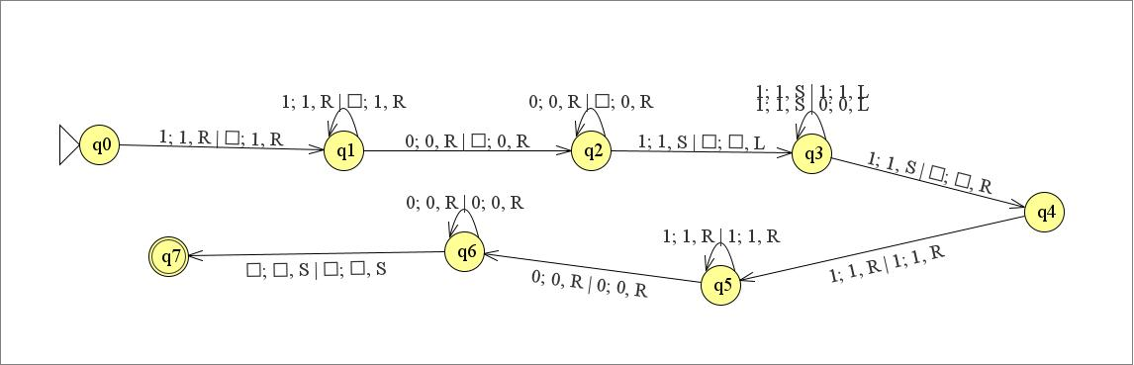

1. Determine si las siguientes cadenas pertenecen o no al lenguaje aceptado por la MT:
2. **1110011100**
3. **110011**
4. **10001000**
5. **1010**
6. Determinar qué lenguaje reconoce la Máquina de Turing.
7. ¿Existe algún otro autómata que podría reconocer el lenguaje del punto b? Justificar.

**Teóricos**

**1) Resolver según se indica en cada caso:**

a. Se tiene la siguiente afirmación “La intersección de un lenguaje libre de contexto y un lenguaje regular da como resultado un lenguaje regular”. ¿Es cierta esta afirmación? Si la respuesta es afirmativa, explique la demostración. Si la respuesta es negativa, de un contraejemplo.

b. Se tiene 2 GLC, G1 y G2 que generan los lenguajes L1 y L2 respectivamente.

¿Cómo se diseñaría una G3 que genere la Unión de L1 y L2? Ejemplifique.

c. Para cada nivel de la Clasificación de Chomsky, proporcione un ejemplo de un lenguaje que exista en ese nivel pero no en el inmediato inferior (excluya tipo 1).

d. La siguiente gramática :

→ S → AAB | b | λ

A → aA | a

B → bB | b

Genera un lenguaje que puede ser reconocido por (marque la/s respuestas correctas):

d.1) Un autómata finito d.2) Un autómata con pila

d.3) Ambos d.4) Ninguno de los anteriores

**2) Marcar si las siguientes afirmaciones son Verdaderas o Falsas:**

a. Una gramática regular puede generar algunos lenguajes reconocidos por un Autómata con Pila.

b. La gramática G=<{S}, {i,c,t,e,s}, S, P> con producciones P: S → ictS , S → ictSeS , S → s es ambigua.

c. Dado el lenguaje L = { ai bj ck  con i,j,k >=1, donde i≠ j + k}, con ∑= {a,b,c}, sus cadenas pueden ser aceptadas por un Autómata con Pila.

d. La gramática G=<{S,A}, {a,b}, S, P>, donde P: S → AA , A → AAA | a | bA | Ab

Genera las cadenas bbabaaba y bbaab.

**3) Marcar si las siguientes afirmaciones son Verdaderas o Falsas:**

a.La sintaxis de un lenguaje de programación está basada en una gramática tipo 3 de la Clasificación de Chomsky.

b. Un analizador sintáctico o parser está basado en un Autómata con Pila.

c. El compilador LR es un analizador sintáctico que lee la cadena de entrada de derecha a izquierda.

d. En un compilador, la tarea de reconocer los componentes del lenguaje de programación la hace el analizador sintáctico.

**4) Marcar si las siguientes afirmaciones son Verdaderas o Falsas:**

a.Para cualquier lenguaje del Universo de los Lenguajes puedo construir una Máquina de Turing que acepte sus cadenas.

b. Una Máquina de Turing puede desplazar su cabezal varias celdas a la vez hacia la derecha después de leer un símbolo en una celda de la cinta.

c. El lenguaje L = {x / x ∈ {a, b, c, d}* y x= an bn ck dp para n, k ≥ 1 y p=3n} puede ser reconocido por un Autómata con Pila y por una Máquina de Turing.

d. Si un lenguaje es reconocido por una MT no determinística, puedo construir una MT determinística que reconozca el mismo lenguaje.